Las Estaciones Meteorológicas Automáticas de Bajo Costo (EMABC)

Ubicación: Laguna Llanganuco, Parque Nacional Huascarán, Áncash, Perú.

Las EMABC, instaladas por el Instituto Nacional de Investigación en Glaciares y Ecosistemas de Montaña (Inaigem), monitorean variables climáticas como temperatura, humedad y viento en zonas de alta montaña. Estos datos son gestionados y analizados en el centro de monitoreo de Inaigem en Huaraz, ayudando a estudiar el impacto del cambio climático en glaciares. Permitirá conocer la automatización, transmisión de datos en tiempo real y sostenibilidad en sistemas de monitoreo ambiental.

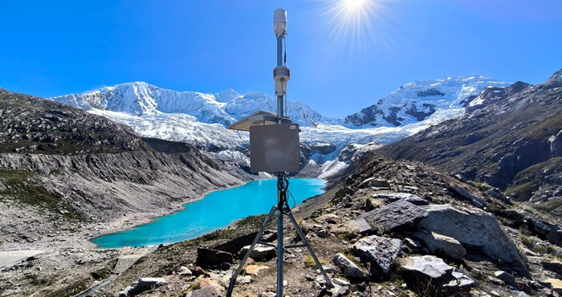

**Planta Hidroeléctrica Cañón del Pato – Hidrandina**

**Ubicación:** Huallanca, cerca de Huaraz.

Esta planta genera energía a partir de la fuerza del agua y cuenta con sistemas de control automatizado y monitoreo. Ofrece una perspectiva práctica sobre la ingeniería de redes eléctricas, energías renovables y sistemas SCADA para el control y monitoreo de instalaciones.

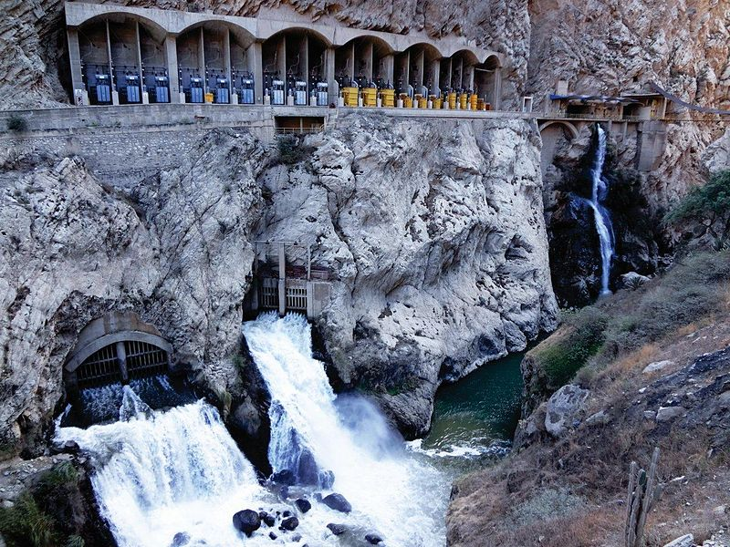

**Centro de Operaciones de Emergencia Regional (COER) Áncash**

**Ubicación**: Huaraz, Áncash.

Este centro se dedica a la gestión de emergencias, usando sistemas de monitoreo en tiempo real y comunicación para coordinar respuestas ante desastres naturales. Ofrece conocimiento sobre tecnología de comunicación de emergencia, transmisión de datos y manejo de información en situaciones críticas.

